# 单元一 开发者工具

### 学习目标

本单元主要完成学习目标：

（1）注册微信小程序账号。

（2）下载安装开发者工具。

（3）新建小程序项目

## 任务1.1 注册微信小程序账号

### 任务描述

进入微信公众平台，申请小程序账号。

### 任务实施

1.进入微信公众平台小程序模块：https://mp.weixin.qq.com/cgi-bin/wx。

在页面最下方点击前往注册按钮。

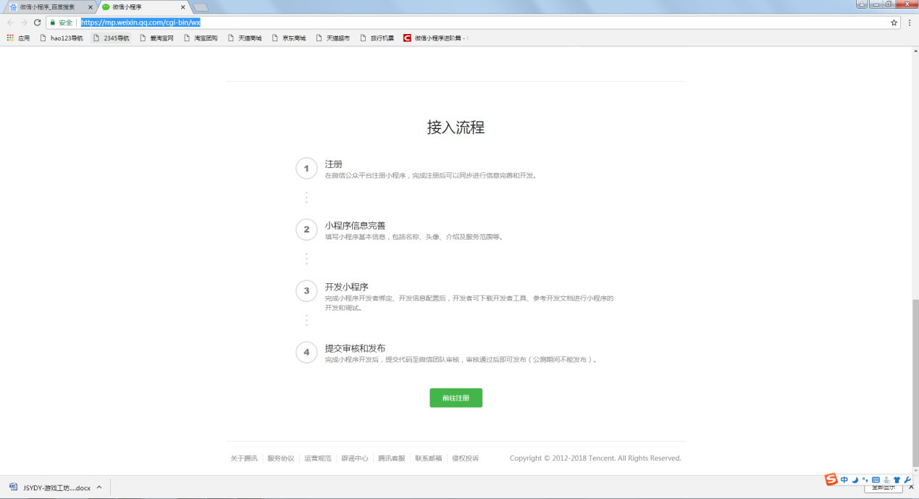

2.根据页面要求，填写完注册信息。

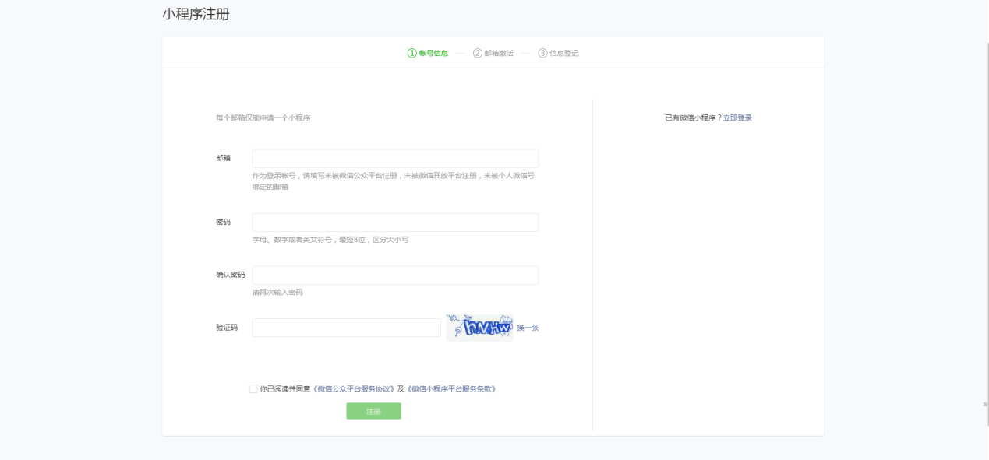

3.根据页面提示，前往注册邮箱进行激活公众平台操作。

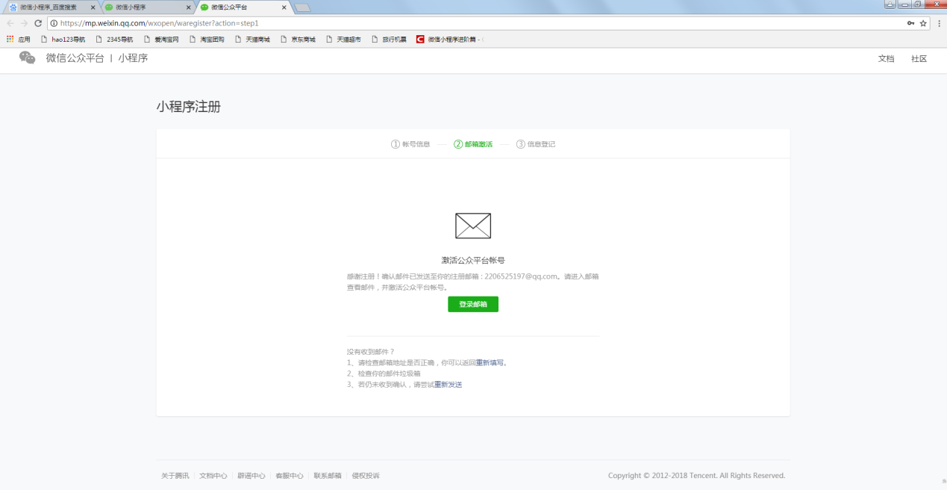

4.激活邮箱以后，进入信息登记页面。选择合适的主体类型，进行相关信息的登记。后续操作以“个人”为主体类型进行演示。

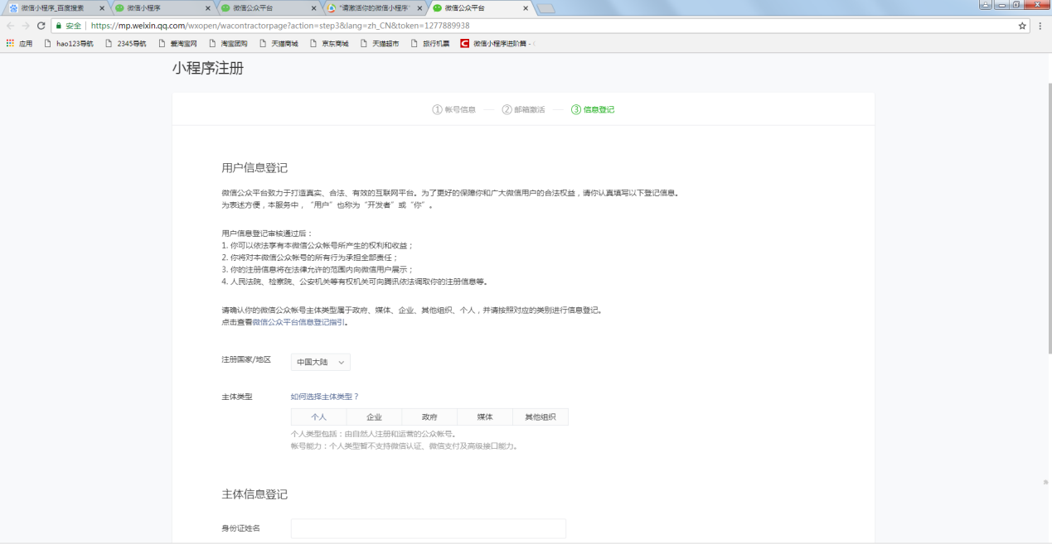

点击页面最下方的继续按钮。

5.根据提示，完成账号的申请。点击前往小程序按钮进入小程序配置页面。

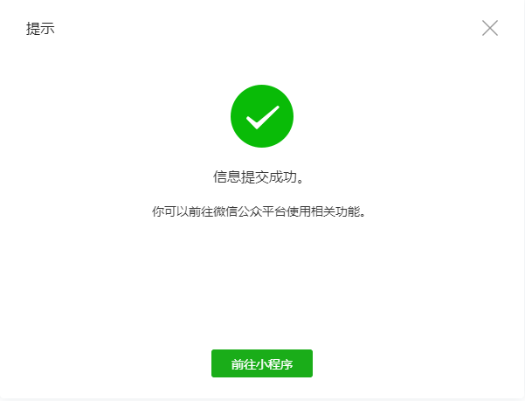

6.点击填写按钮进入填写小程序信息页面。

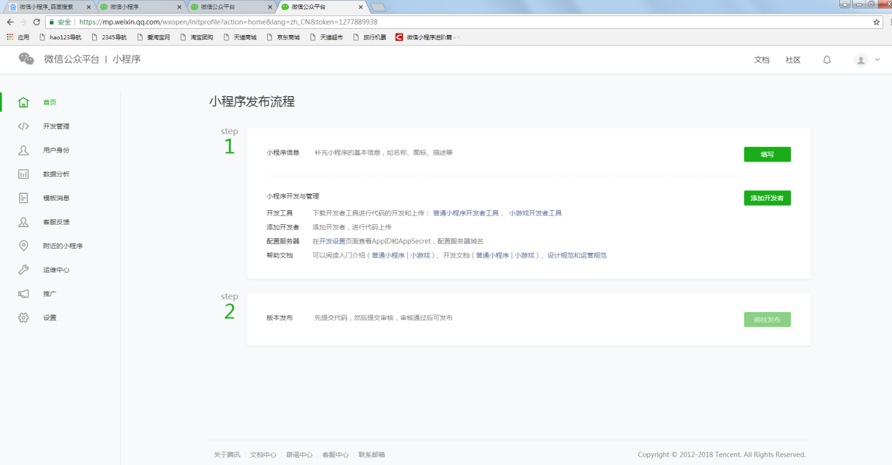

7.根据页面提示，完成信息的填写。

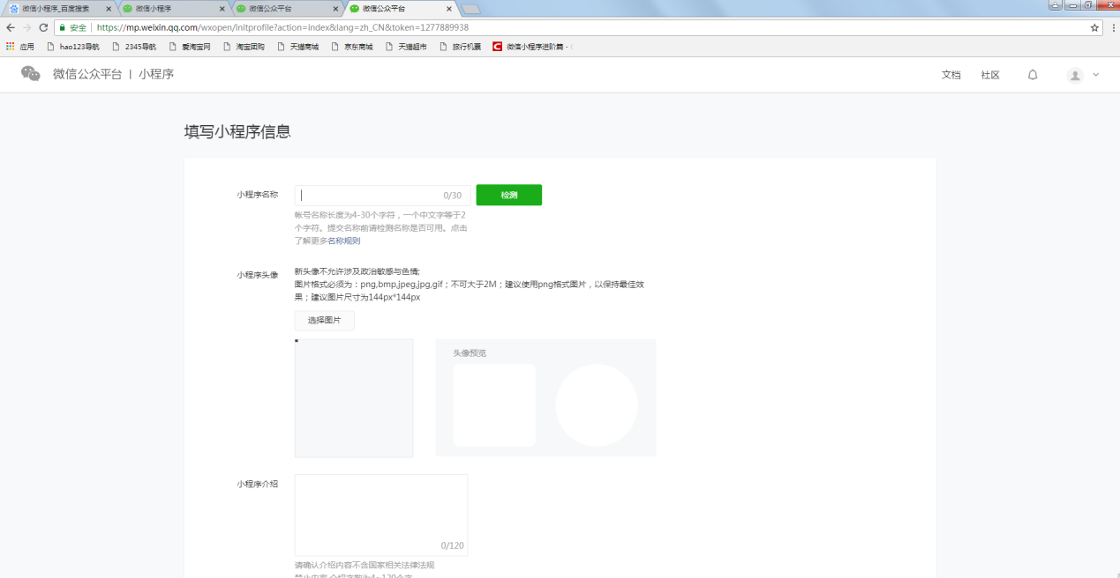

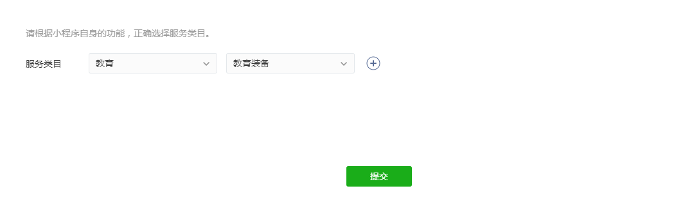

8.点击提交，就完成了小程序信息的录入。

## 任务1.2 开发工具

### 任务描述

下载并安装小程序开发者工具。

### 任务实施

1.下载开发工具.

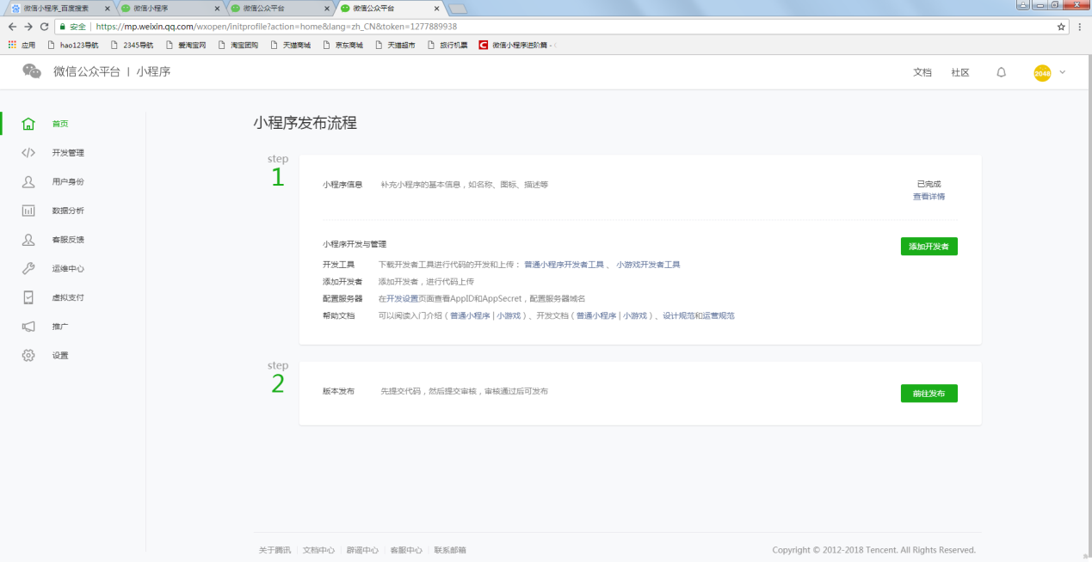

进入页面，继续点击微信开发者工具按钮

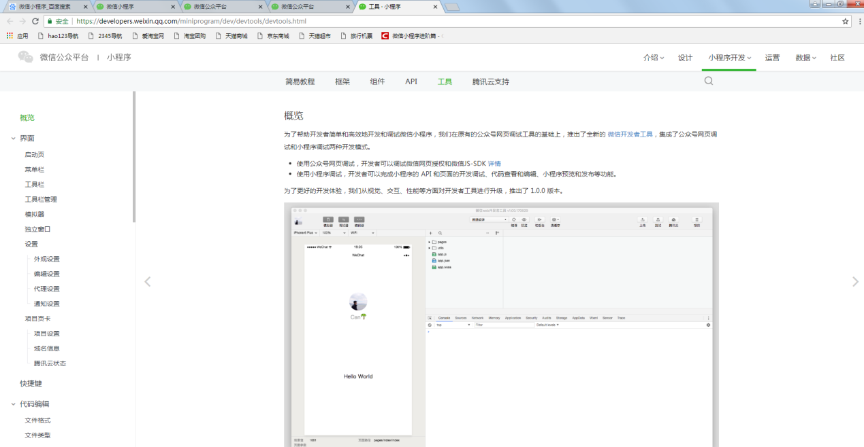

选择适合你机型的版本下载工具。

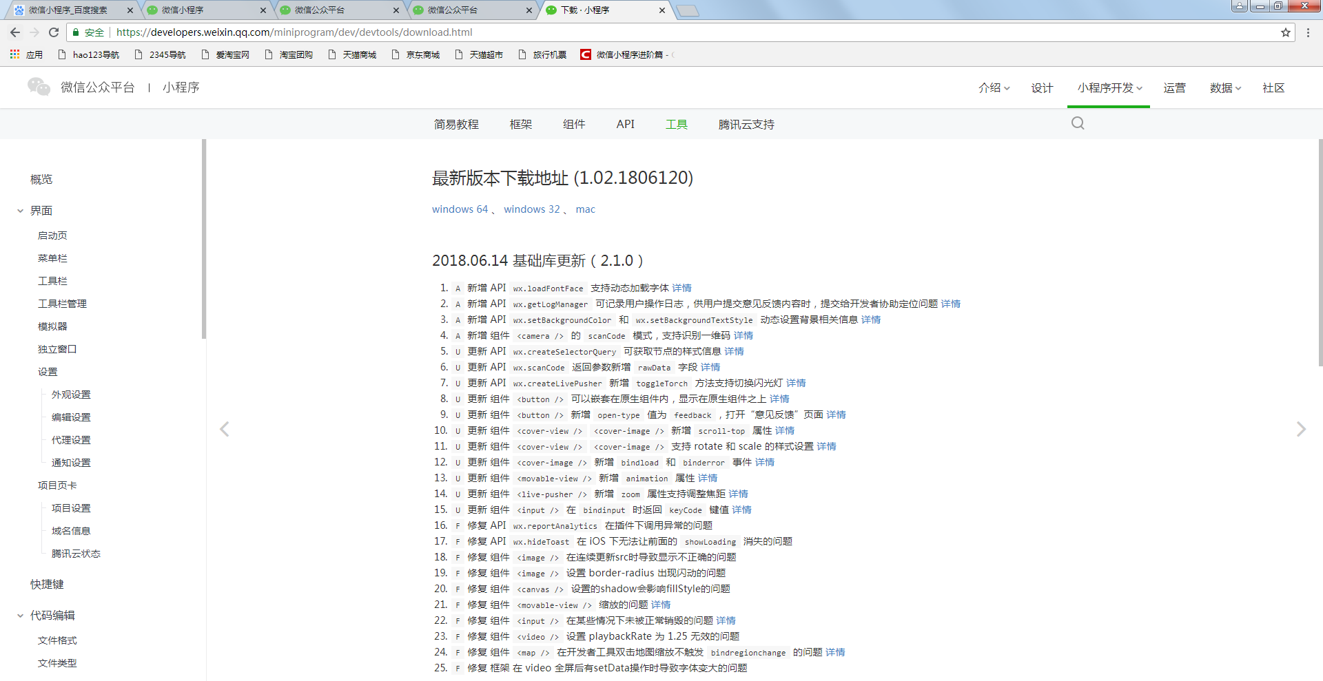

2.安装开发者工具。

点击运行刚下载的exe文件，根据提示一步步执行，最后点击安装按钮。

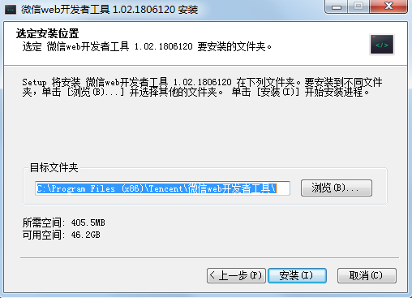

耐心等待以后，就提示安装完成了。

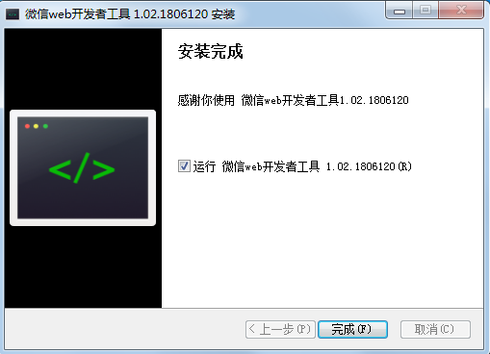

## 任务1.3新建小程序

### 任务描述

新建小程序开发项目。

### 任务实施

1.选择小程序项目。

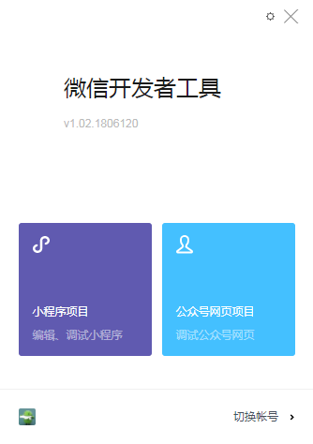

2.根据提示填写项目信息。

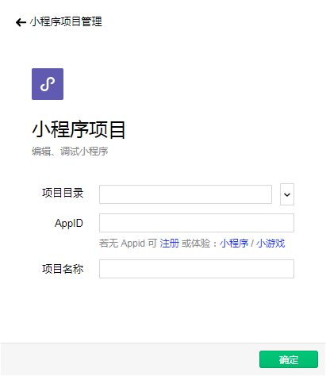

**注意：AppID可以直接选择小程序/小游戏选项，但不能进行小程序发布的操作。**

查看AppID，进入开发者公众平台，点击如下图所示按钮。

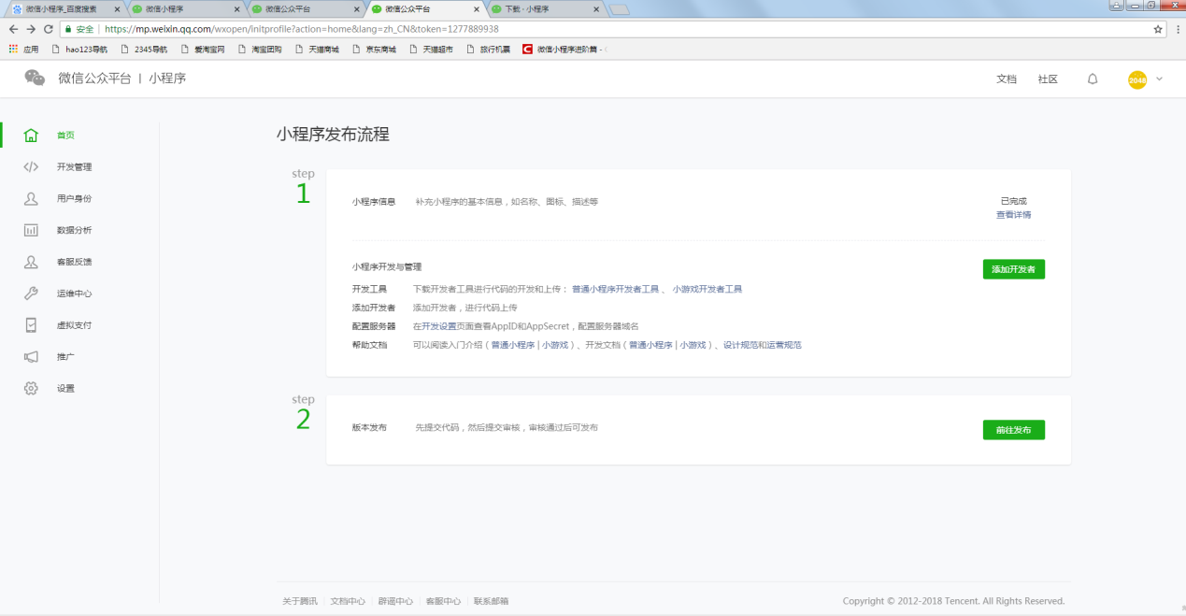

下图所示就是我们需要用的AppID。

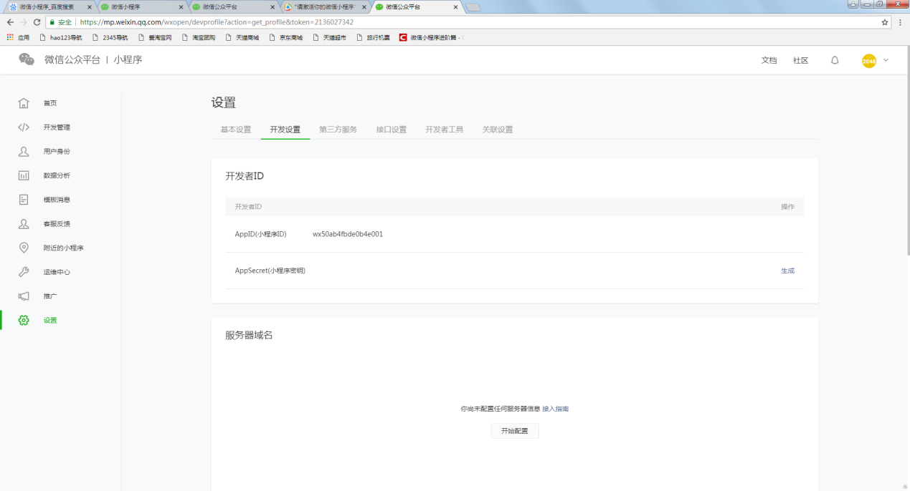

3.当填写完所有信息之后，会出现下图所示样子。

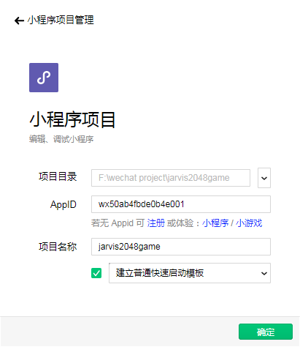

**注意：勾选并且选择简历普通快速启动模板。**

4.点击确认按钮，新建的第一个项目就完成了。

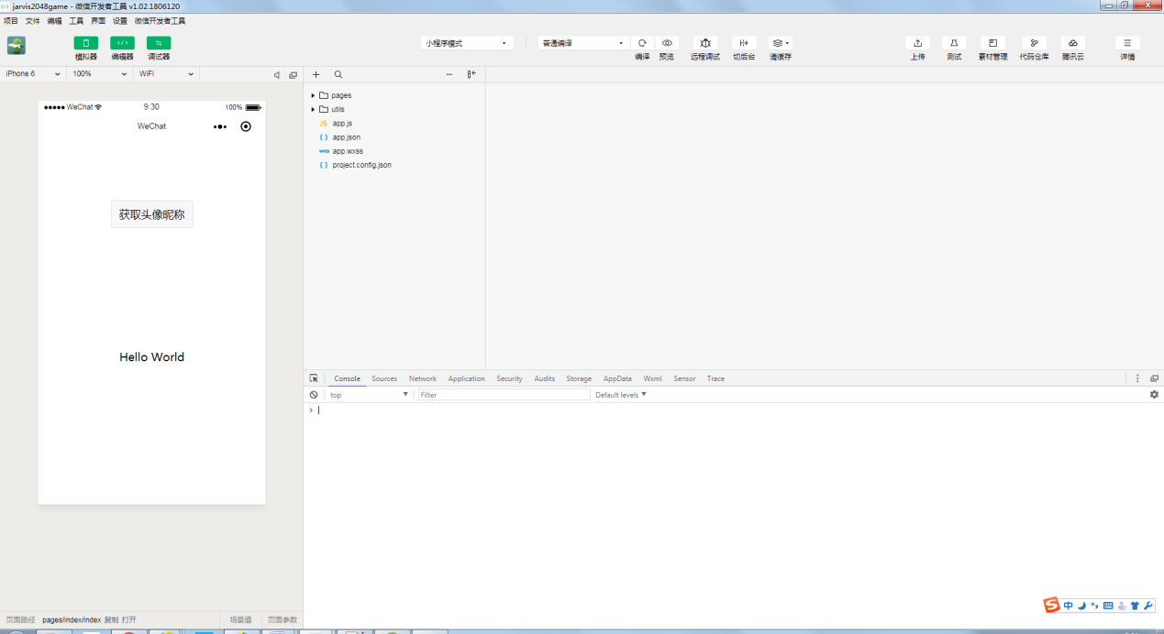

# 单元二 产品展示模块

### 学习目标

本单元主要完成学习目标：

（1）tab效果页构建

（2）产品展示页按照要求绘制成功

## 任务2.1 tab效果页构建

### 任务描述

完成如下图红框所示效果展示：

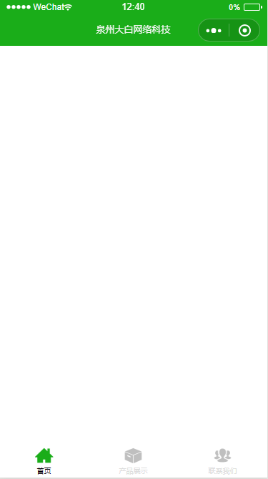

### 任务实施

1. 整理初始代码，删除部分文件及代码。

1.1 打开app.js文件，删除自带代码，只保留以下代码。

//app.js

App({

})

1.2 删除logs文件包。

1.3 打开app.json文件，删除"pages/logs/logs"，保留以下代码。

{

"pages": [

"pages/index/index"

],

"window": {

"backgroundTextStyle": "light",

"navigationBarBackgroundColor": "#1aad19",

"navigationBarTitleText": "泉州大白网络科技",

"navigationBarTextStyle": "white"

},

}

1.4 删除index.wxml和index.wxss中所有代码。

1.5 打开index.js文件，删除自带代码，只保留以下代码。

//index.js

//获取应用实例

const app = getApp()

Page({

})

1.6 将附件中的imgage文件夹拷贝进项目，放在与pages同级目录下。

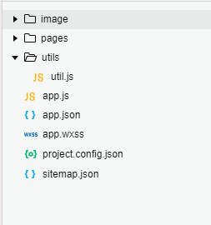

2.构造底部tab页效果

2.1新建pages/products目录，在该目录下新建products页面。项目结构如下图：

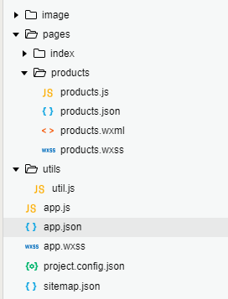

2.2 相同的办法新建me页面。项目结构如下图所示：

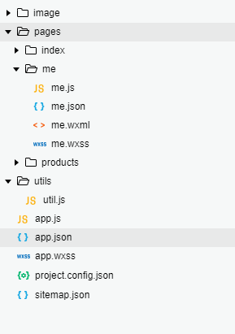

2.3打开app.json文件，添加tab页设置，顺序添加如下代码：

"tabBar": {

"color": "#dddddd",

"selectedColor": "#000000",

"borderStyle": "white",

"backgroundColor": "#ffffff",

"list": [

{

"pagePath": "pages/index/index",

"iconPath": "image/12.png",

"selectedIconPath": "image/11.png",

"text": "首页"

},

{

"pagePath": "pages/products/products",

"iconPath": "image/32.png",

"selectedIconPath": "image/31.png",

"text": "产品展示"

},

{

"pagePath": "pages/me/me",

"iconPath": "image/22.png",

"selectedIconPath": "image/21.png",

"text": "联系我们"

}

]

}

## 任务2.2 产品展示页

### 任务描述

完成如下图所示效果展示：

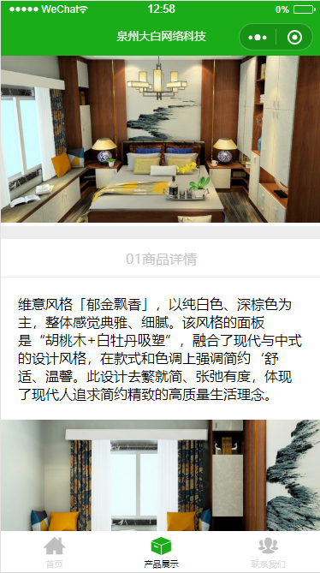

### 任务实施

1.为第一条数据的视图层添加渲染，打开products.wxml文件，添加如下代码：

<view class="goods-box">

<image src="/image/f1.jpg" class="goods-thumb" mode="aspectFill"></image>

</view>

<view class="goods_details" data-index="0">01商品详情</view>

<view class="goods-content">

<view>维意风格「郁金飘香」，以纯白色、深棕色为主，整体感觉典雅、细腻。该风格的面板是“胡桃木+白牡丹吸塑”，融合了现代与中式的设计风格，在款式和色调上强调简约‘舒适、温馨。此设计去繁就简、张弛有度，体现了现代人追求简约精致的高质量生活理念。</view>

</view>

2.为第一条数据添加样式文件，打开products.wxss文件，添加如下代码：

.goods-box {

position: relative;

text-align: center;

color: #454552;

border-bottom: 30rpx solid #ededed;

}

.goods-box .goods-thumb {

width: 100%;

height: 390rpx;

}

.goods-content {

padding: 40rpx;

}

.goods_details {

display: inline-block;

width: 100%;

height: 90rpx;

line-height: 90rpx;

border-bottom: 1rpx solid #ededed;

box-sizing: border-box;

text-align: center;

color: #c7c7cb;

}

3. 为第二条数据的视图层添加渲染，打开products.wxml文件，按顺序添加如下代码：

<view class="goods-box">

<image src="/image/f2.jpg" class="goods-thumb" mode="aspectFill"></image>

</view>

<view class="goods_details" data-index="0">02商品详情</view>

<view class="goods-content">

<view>维意风格「阿尔卑斯」，以奶白色、木黄色为主，整体感觉清新素雅。改风格的面板是“白蜡木+香雪意境吸塑”组合，共同营造淡雅的意境。此设计强调结构简单与功能舒适和实用，略偏简欧风格，着重在于突显出装饰主义风味的古典质感，因此简约而不失格调。</view>

</view>

4.该第二条数据格式与第一条数据格式完全一致，所以我们不需要为此添加任何样式。

# 单元三 首页模块

### 学习目标

本单元主要完成学习目标：

（1）首页展示页面按照要求绘制成功。

（2）公司简介页按照要求绘制成功。

（3）产品服务页按照要求绘制成功。

（4）典型案例页按照要求绘制成功。

（5）公司动态页按照要求绘制成功。

（6）合作共赢页按照要求绘制成功。

（6）最新产品页按照要求绘制成功。

## 任务3.1首页展示

### 任务描述

完成如下图所示效果展示：

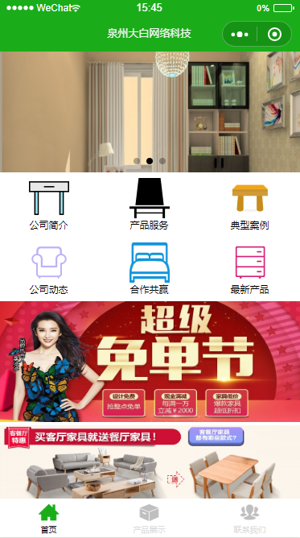

### 任务实施

1.顶部轮播图效果实现

1.1为顶部轮播图的视图层添加渲染，打开index.wxml文件，添加如下代码：

<view class='huandeng'>

<swiper indicator-dots="true" autoplay="true" interval="5000">

<block wx:for="{{imgUrls}}" wx:key="key">

<swiper-item>

<image src="{{item}}" />

</swiper-item>

</block>

</swiper>

</view>

1.2.为顶部轮播图添加样式文件，打开index.wxss文件，添加如下代码：

/*图片轮播*/

.huandeng image{

width: 100%;

height: 450rpx;

}

1.3为顶部轮博图添加页面绑定数据，打开index.js文件，在Page对象中添加如下代码：

data:{

imgUrls: [

'/image/a11.jpg',

'/image/a12.jpg',

'/image/a13.jpg'

],

},

2.新建页面，构建导航栏

2.1新建pages/company目录，在该目录下新建company页面。项目结构如下图：

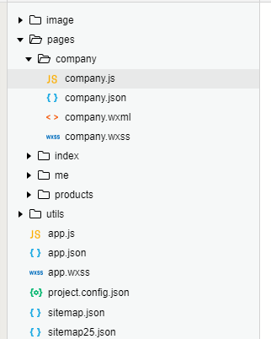

2.2 相同的办法新建service、classic、dynamic、cooperation、newest页面。项目结构如下图所示：

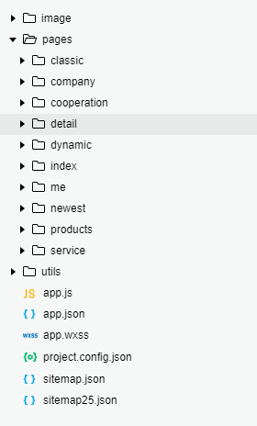

2.3为中部导航栏的视图层添加渲染，打开index.wxml文件，添加如下代码：

<view class="index-nav">

<navigator url="/pages/company/company">

<view>

<image src="../../image/n1.png"></image>

<text>公司简介</text>

</view>

</navigator>

<navigator url="/pages/service/service">

<view>

<image src="../../image/n2.png"></image>

<text>产品服务</text>

</view>

</navigator>

<navigator url="/pages/classic/classic">

<view>

<image src="../../image/n3.png"></image>

<text>典型案例</text>

</view>

</navigator>

<navigator url="/pages/dynamic/dynamic">

<view>

<image src="../../image/n4.png"></image>

<text>公司动态</text>

</view>

</navigator>

<navigator url="/pages/cooperation/cooperation">

<view>

<image src="../../image/n5.png"></image>

<text>合作共赢</text>

</view>

</navigator>

<navigator url="/pages/newest/newest">

<view>

<image src="../../image/n6.png"></image>

<text>最新产品</text>

</view>

</navigator>

</view>

2.4为中部导航栏添加样式文件，打开index.wxss文件，添加如下代码：

.index-nav{

height: 180px;

display: flex;

flex-direction: row;

align-items: center;

background: #fff;

margin-top: 10rpx;

flex-wrap:wrap;

}

.index-nav view{

flex: 1;

flex-direction: column;

display: flex;

width: 250rpx;

justify-content: center;

align-items: center;

margin-top: 20rpx;

}

.index-nav image{

width: 100rpx;

height: 100rpx;

}

.index-nav text{

font-size: 12px

}

3.底部广告效果实现

3.1为底部广告效果的视图层添加渲染，打开index.wxml文件，添加如下代码：

<view class='a1'>

<image src='/image/b3.jpg'></image>

</view>

<view class='a1'>

<image src='/image/b2.jpg'></image>

</view>

3.2.为底部广告效果添加样式文件，打开index.wxss文件，添加如下代码：

.a1 image{

width: 750rpx;

height: 300rpx;

}

## 任务3.2公司简介页

### 任务描述

完成如下图所示效果展示：

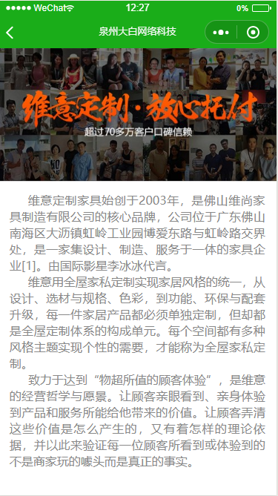

### 任务实施

1.为公司简介页视图层添加渲染，采用数据绑定形式完成该页面渲染。打开company.wxml文件，添加如下代码：

<view class="main">

<view class="banner">

<image src="{{url}}" mode="aspectFill"></image>

</view>

<view class="mcdesc">

<view class="main-desc">

<view class="paragraph">{{value1}}</view>

<view class="paragraph">{{value2}}</view>

<view class="paragraph">{{value3}}</view>

</view>

</view>

</view>

2.为其添加样式文件，打开company.wxss文件，添加如下代码：

/* pages/company/company.wxss */

.main{

margin-bottom: 60rpx;

font-size: 32rpx;

color: #888

}

.banner image{

width: 100%;

height: 360rpx;

}

.mcdesc{

width: 94%;

margin: auto;

text-align: justify;

text-justify: inter-ideograph;

line-height: 45rpx;

}

.main-desc{

width: 98%;

margin: 20rpx auto;

}

.pargraph{

text-indent: 50rpx;

}

3 为该页面添加数据绑定，打开company.js文件，在data字段下，添加如下代码，实现页面与js文件的数据绑定操作：

url:"/image/d1.jpg",

value1:"维意定制家具始创于2003年，是佛山维尚家具制造有限公司的核心品牌，公司位于广东佛山南海区大沥镇虹岭工业园博爱东路与虹岭路交界处，是一家集设计、制造、服务于一体的家具企业[1]。由国际影星李冰冰代言。",

value2: "维意用全屋家私定制实现家居风格的统一，从设计、选材与规格、色彩，到功能、环保与配套升级，每一件家居产品都必须单独定制，但却都是全屋定制体系的构成单元。每个空间都有多种风格主题实现个性的需要，才能称为全屋家私定制。",

value3: "致力于达到“物超所值的顾客体验”，是维意的经营哲学与愿景。让顾客亲眼看到、亲身体验到产品和服务所能给他带来的价值。让顾客弄清这些价值是怎么产生的，又有着怎样的理论依据，并以此来验证每一位顾客所看到或体验到的不是商家玩的噱头而是真正的事实。"

## 任务3.3产品服务页

### 任务描述

完成如下图所示效果展示：

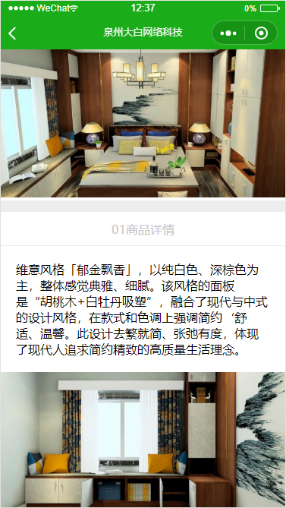

### 任务实施

1.为产品服务页视图层添加渲染，采用列表形式渲染，减少代码量。打开service.wxml文件，添加如下代码：

<block wx:for="{{list}}">

<view class="goods-box">

<image src="{{item.url}}" class="goods-thumb" mode="aspectFill"></image>

</view>

<view class="goods-tab-box">

<view class="goods_details" data-index="0">{{item.title}}</view>

<view class="goods-content">

<view>{{item.content}}</view>

</view>

</view>

</block>

2.为其添加样式文件，打开service.wxss文件，添加如下代码：

/* pages/service/service.wxss */

.main{

font-size: 30rpx;

  color:#888;

}

.goods-box{

position: relative;

text-align: center;

color: #454552;

border-bottom: 30rpx solid #ededed;

}

.goods-box .goods-thumb{

width: 100%;

height: 390rpx;

}

.goods-content{

padding: 40rpx;

}

.goods_details{

  display: inline-block;

width: 100%;

height: 90rpx;

line-height: 90rpx;

border-bottom: 1rpx solid #ededed;

box-sizing: border-box;

text-align: center;

color: #c7c7cb;

}

3 为该页面添加数据绑定，打开service.js文件，在data字段下，添加如下代码，实现页面与js文件的数据绑定操作：

list: [{

url: "/image/f1.jpg",

title: "01商品详情",

content: "维意风格「郁金飘香」，以纯白色、深棕色为主，整体感觉典雅、细腻。该风格的面板是“胡桃木+白牡丹吸塑”，融合了现代与中式的设计风格，在款式和色调上强调简约‘舒适、温馨。此设计去繁就简、张弛有度，体现了现代人追求简约精致的高质量生活理念。"

}, {

url: "/image/f2.jpg",

title: "02商品详情",

content: "维意风格「郁金飘香」，以纯白色、深棕色为主，整体感觉典雅、细腻。该风格的面板是“胡桃木+白牡丹吸塑”，融合了现代与中式的设计风格，在款式和色调上强调简约‘舒适、温馨。此设计去繁就简、张弛有度，体现了现代人追求简约精致的高质量生活理念。"

}, {

url: "/image/f2.jpg",

title: "03商品详情",

content: "维意风格「郁金飘香」，以纯白色、深棕色为主，整体感觉典雅、细腻。该风格的面板是“胡桃木+白牡丹吸塑”，融合了现代与中式的设计风格，在款式和色调上强调简约‘舒适、温馨。此设计去繁就简、张弛有度，体现了现代人追求简约精致的高质量生活理念。"

}]

## 任务3.4典型案例页

### 任务描述

完成如下图所示效果展示：

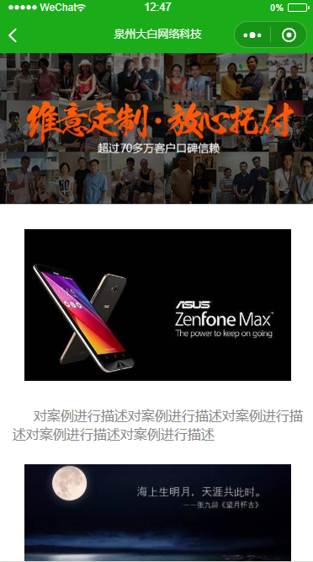

### 任务实施

1.为典型案例页视图层添加渲染，采用显示数据与列表数据相结合的方式实施。打开classic.wxml文件，添加如下代码：

<view class="main">

<view class="banner">

<image src="{{imageUrl}}" mode="aspectFill"></image>

</view>

<view class="mcdesc">

<view class="main-desc">

<view class="catinfo">

<image src="{{list[0].url}}" class="catinfo-thumb" mode="aspectFill"></image>

</view>

<view class="paragraph">{{list[0].value}}</view>

<view class="catinfo">

<image src="{{list[1].url}}" class="catinfo-thumb" mode="aspectFill"></image>

</view>

<view class="paragraph">{{list[1].value}}</view>

</view>

</view>

</view>

2.为其添加样式文件，打开classic.wxss文件，添加如下代码：

/* pages/classic/classic.wxss */

.main {

margin-bottom: 30px;

font-family: "Helvetica Neue",

"Hiragino Sans GB",

"Microsoft YaHei",

"\9ED1\4F53",

Arial,

sans-serif;

font-size: 32rpx;

color: #888;

}

.banner image {

width: 100%;

height: 360rpx;

}

.mcdesc {

clear: both;

width: 94%;

margin: auto;

text-align: justify;

text-justify: inter-ideograph;

line-height: 45rpx;

}

.main-desc {

width: 98%;

margin: 20rpx auto;

}

.paragraph {

text-indent: 50rpx;

}

.catinfo {

width: 92%;

margin: 50rpx auto;

}

.catinfo-thumb {

width: 100%;

height: 360rpx;

}

3 为该页面添加数据绑定，打开classic.js文件，在data字段下，添加如下代码，实现页面与js文件的数据绑定操作：

imageUrl:"/image/d1.jpg",

list: [{

url: "/image/2.jpg",

value: "对案例进行描述对案例进行描述对案例进行描述对案例进行描述对案例进行描述"

},

{

url: "/image/3.jpg",

value: "对案例进行描述对案例进行描述对案例进行描述对案例进行描述对案例进行描述"

}

]

## 任务3.5公司动态页

### 任务描述

完成如下图所示效果展示：

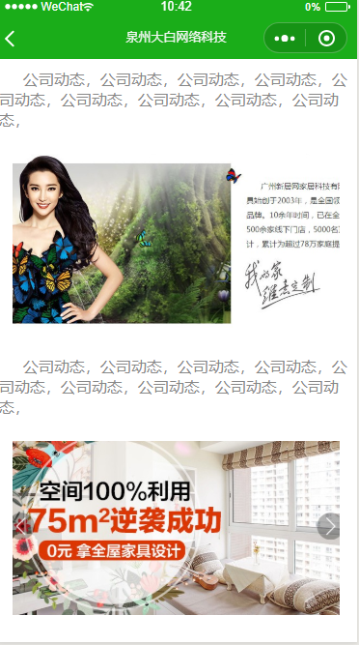

### 任务实施

1.为公司动态页视图层添加渲染。打开dynamic.wxml文件，添加如下代码：

<view class="main">

<view class="mcdesc">

<view class="main-desc">

<view class="paragraph">公司动态，公司动态，公司动态，公司动态，公司动态，公司动态，公司动态，公司动态，公司动态，</view>

<view class="catinfo">

<image src="/image/q2.jpg" class="catinfo-thumb" mode="aspectFill"></image>

</view>

<view class="paragraph">公司动态，公司动态，公司动态，公司动态，公司动态，公司动态，公司动态，公司动态，公司动态，</view>

<view class="catinfo">

<image src="/image/q1.jpg" class="catinfo-thumb" mode="aspectFill"></image>

</view>

<view class="paragraph">公司动态，公司动态，公司动态，公司动态，公司动态，公司动态，公司动态，公司动态，公司动态，</view>

</view>

</view>

</view>

2.为其添加样式文件，打开dynamic.wxss文件，添加如下代码：

/* pages/dynamic/dynamic.wxss */

.main {

margin-bottom: 30px;

font-family: "Helvetica Neue",

"Hiragino Sans GB",

"Microsoft YaHei",

"\9ED1\4F53",

Arial,

sans-serif;

font-size: 32rpx;

color: #888;

}

.main-desc {

width: 98%;

margin: 20rpx auto;

}

.paragraph {

text-indent: 50rpx;

}

.catinfo {

width: 92%;

margin: 50rpx auto;

}

.catinfo-thumb {

width: 100%;

height: 360rpx;

}

## 任务3.6合作共赢页

### 任务描述

完成如下图所示效果展示：

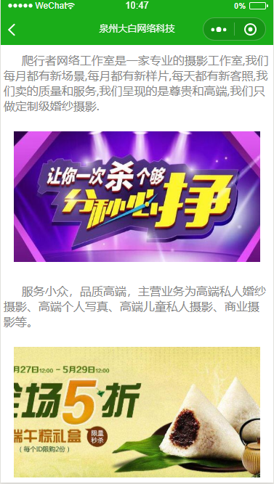

### 任务实施

1.为合作共赢页视图层添加渲染，采用列表形式渲染，减少代码量。打开cooperation.wxml文件，添加如下代码：

<view class="main">

<view class="mcdesc">

<view class="main-desc" wx:for='{{list}}'>

<view class="paragraph">{{item.content}}</view>

<view class="catinfo">

<image src="{{item.url}}" class="catinfo-thumb" mode="aspectFill"></image>

</view>

</view>

</view>

</view>

2.为其添加样式文件，打开cooperation.wxss文件，添加如下代码：

/* pages/cooperation/cooperation.wxss */

.main {

margin-bottom: 30px;

font-family: "Helvetica Neue",

"Hiragino Sans GB",

"Microsoft YaHei",

"\9ED1\4F53",

Arial,

sans-serif;

font-size: 32rpx;

color: #888;

}

.main-desc {

width: 98%;

margin: 20rpx auto;

}

.paragraph {

text-indent: 50rpx;

}

.catinfo {

width: 92%;

margin: 50rpx auto;

}

.catinfo-thumb {

width: 100%;

height: 360rpx;

}

3 为该页面添加数据绑定，打开cooperation.js文件，在data字段下，添加如下代码，实现页面与js文件的数据绑定操作：

list: [{

url: '/image/a2.jpg',

content: '爬行者网络工作室是一家专业的摄影工作室,我们每月都有新场景,每月都有新样片,每天都有新客照,我们卖的质量和服务,我们呈现的是尊贵和高端,我们只做定制级婚纱摄影.'

},

{

url: '/image/a1.jpg',

content: '服务小众，品质高端，主营业务为高端私人婚纱摄影、高端个人写真、高端儿童私人摄影、商业摄影等。'

},

{

url: '/image/a2.jpg',

content: '一直坚持“驻留温情怀念，呈现灵动瞬间”的服务理念，拍摄了大量时尚、专业图片，摄影作品散见于报刊、杂志及各大摄影网站，时尚、清新、独特的摄影风格广受好评与肯定。'

}

]

## 任务3.7最新产品页

### 任务描述

完成如下图所示效果展示：

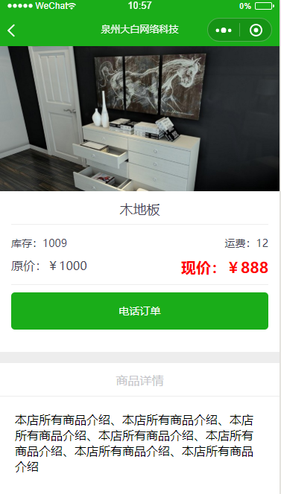

### 任务实施

1.为最新产品页视图层添加渲染。打开newest.wxml文件，添加如下代码：

<view class="main">

<view class="goods-box">

<image src="/image/h1.jpg" class="goods-thumb" mode="aspectFill"></image>

<view class="goods-title">木地板</view>

<view class="gooddetail">

<view class="goods-left">库存：1009</view>

<view class="goods-right">运费：12</view>

</view>

<view style="clear:both;"></view>

<view class="gooddetail" style="margin-bottom:15rpx;">

<view class="goods-price-left">原价：￥1000</view>

<view class="goods-price-right">现价：￥888</view>

</view>

<view class="ubom"></view>

<view class="goods-operation" bindtap="teltoUs">

<text>电话订单</text>

</view>

</view>

<view class="goods-tab-box">

<view class="goods_details" data-index="0">商品详情</view>

<view class="goods-content">

<view>本店所有商品介绍、本店所有商品介绍、本店所有商品介绍、本店所有商品介绍、本店所有商品介绍、本店所有商品介绍、本店所有商品介绍</view>

</view>

</view>

</view>

2.为其添加样式文件，打开newest.wxss文件，添加如下代码：

/* pages/newest/newest.wxss */

.goods-box {

position: relative;

text-align: center;

color: #454552;

border-bottom: 30rpx solid #ededed;

}

.goods-box .goods-thumb {

width: 100%;

height: 390rpx;

}

.goods-title {

width: 92%;

border-bottom: 1px solid #eee;

line-height: 80rpx;

font-size: 36rpx;

margin: 0 auto 30rpx;

}

.goods-left {

float: left;

font-size: 28rpx;

margin-bottom: 20rpx;

}

.goods-right {

float: right;

font-size: 28rpx;

margin-bottom: 20rpx;

}

.gooddetail {

width: 92%;

margin: 0 auto;

}

.goods-price-left {

font-size: 32rpx;

float: left;

}

.goods-price-right {

font-size: 40rpx;

float: right;

color: red;

font-weight: bold;

}

.ubom {

clear: both;

width: 92%;

height: 20rpx;

border-bottom: 1px solid #eee;

margin: 20rpx auto;

}

.goods-box .goods-operation {

position: relative;

width: 92%;

height: 100rpx;

line-height: 100rpx;

padding: 0 50rpx;

margin: 0 auto 60rpx;

box-sizing: border-box;

border-radius: 10rpx;

background: #1aad19;

color: #fff;

font-size: 28rpx;

}

.goods-operation text {

display: inline-block;

height: 100rpx;

}

.goods-content {

padding: 40rpx;

}

.goods_details {

display: inline-block;

width: 100%;

height: 90rpx;

line-height: 90rpx;

border-bottom: 1rpx solid #ededed;

box-sizing: border-box;

text-align: center;

color: #c7c7cb;

}

3.3 为电话订单按钮添加单击事件，调用拨打电话的小程序Api。打开newest.js文件，在Page对象下，添加如下代码：

teltoUs: function () {

wx.makePhoneCall({

phoneNumber: '13400008888' //仅为示例，并非真实的电话号码

})

}

# 单元四 首页模块

### 学习目标

本单元主要完成学习目标：

（1）联系我们页面按照要求绘制成功。

## 任务4.1联系我们页面展示

### 任务描述

完成如下图所示效果展示：

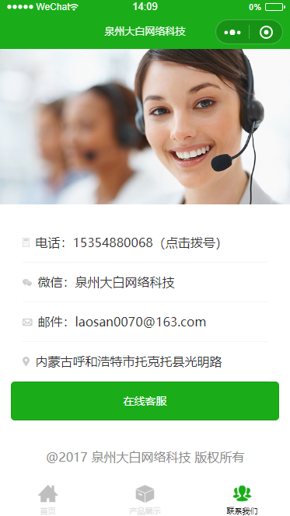

### 任务实施

1.为联系我们页视图层添加渲染。打开me.wxml文件，添加如下代码：

<!--pages/me/me.wxml-->

<loading hidden="{{loadingHide}}">

{{loadingText}}

</loading>

<view class="banner">

<image src="/image/lx.jpg" mode="aspectFill"></image>

</view>

<view class="IndexList">

<view>

<image src="../../image/tel.png" class="telIco" mode="widthFix"></image>

<text bindtap="teltoUs">电话：15354880068（点击拨号）</text>

</view>

<view>

<image src="../../image/weixin.png" class="weixinIco" mode="widthFix"></image>

<text>微信：泉州大白网络科技</text>

</view>

<view>

<image src="../../image/email.png" class="eIco" mode="widthFix"></image>

<text>邮件：laosan0070@163.com </text>

</view>

<view>

<image src="../../image/map.png" class="mapIco" mode="widthFix"></image>

<text bindtap="click">内蒙古呼和浩特市托克托县光明路</text>

</view>

</view>

<view class="goods-box">

<button class="goods-operation" open-type="contact">在线客服</button>

</view>

<view class="footer">

@2017 泉州大白网络科技 版权所有

</view>

2.为其添加样式文件，打开me.wxss文件，添加如下代码：

/* pages/me/me.wxss */

.banner image {

width: 100%;

height: 400rpx;

}

.IndexList {

width: 100%;

display: block;

margin-top: 40rpx;

}

.IndexList view {

border-bottom: 1px solid #f5f5f5;

width: 84%;

display: block;

margin: 0 8%;

color: #333;

height: 100rpx;

line-height: 100rpx;

}

.IndexList image.telIco {

width: 3%;

height:30rpx;

margin-right: 15rpx;

}

.IndexList image.weixinIco {

width: 4%;

height:30rpx;

margin-right: 15rpx;

}

.IndexList image.eIco {

width: 4%;

height:30rpx;

margin-right: 15rpx;

}

.IndexList image.mapIco {

width: 3%;

height:30rpx;

margin-right: 15rpx;

}

.goods-box .goods-opeartion {

position: relative;

width: 92%;

height: 100rpx;

line-height: 100rpx;

padding: 0 50rpx;

margin: 0 auto 60rpx;

box-sizing: border-box;

border-radius: 10rpx;

background: #1aad19;

color: #fff;

font-size: 28rpx;

}

.footer {

line-height: 34px;

text-align: center;

color: #8c8c8c;

}

3.3打开me.js文件，为页面添加数据绑定，在data对象下，添加如下代码：

loadingHide: true,

loadingText: "加载中"

3.4 在OnLoad函数中添加如下代码，用来显示页面加载效果：

var that = this;

that.setData({ loadingHide: false });

setTimeout(function () {

that.setData({ loadingHide: true });

}, 1000)

3.5 为电话按钮添加teltoUs单击事件，调用拨打电话的小程序Api。在Page对象下，添加如下代码：

teltoUs: function () {

wx.makePhoneCall({

phoneNumber: '15354880068' //仅为示例，并非真实的电话号码

})

},

3.5 为地图按钮添加click单击事件，调用地图显示的小程序Api。在Page对象下，添加如下代码：

click: function (e) {

wx.openLocation({

latitude: 40.281150,

longitude: 111.197160,

scale: 18,

name: '老三传媒工作室',

address: '内蒙古呼和浩特市托克托县光明路'

})

},